PARCOURS TYPE POUR L’ORGANISATION DE RÉGATTE DE MOTH INTERNATIONAL

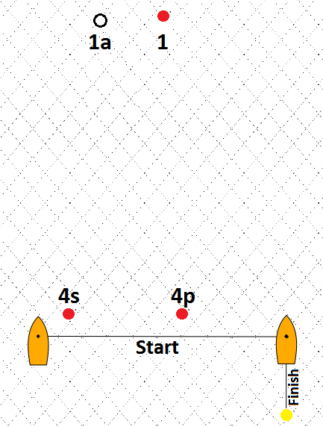

Ce type de parcours à notre préférence par il permet :
de pouvoir choisir très tard par quel côté on enroulera la marque sous le vent
de diviser la flotte à l’approche de la bouée sous le vent et ainsi de limiter les situations rapprochés dangereuse.
D’ouvrir le jeux de la régate et de présenter des options stratégiques plus tranchées.
Il faut par contre prévoir un bateau viseur, placé suffisamment sous la porte pour ne pas gêner, afin d’assurer le pointage des concurrents pour le système de Grand Prix finish

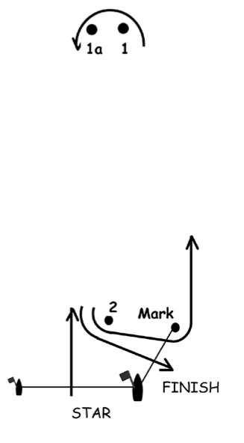
Ce type de parcours est plus dur à géré pour les concurrents par ce qu’il présente un bord de travers très complique à gérer sur un support instable come le moth.
Toute la flotte converge sur la bouée 2 et ce la peut potentiellement créer quelques situations délicates à gérer à l’approche de cette marque.
L’intérêt au niveau de la régate est moindre car les concurrents se suivent obligatoirement.
La contre partie est que le pointage pour le système Grand Prix finish est plus simple car tous les concurrents passent devant le comité à chaque tours
L a solution pour optimisé ce parcours est d’avoir un dernier bord très abattu pour éviter ce travers très inconfortables et potentiellement dangereux dans des conditions de vent et de fortes

